
2025年春季学期
计算学部《软件工程》课程

Lab 1实验报告

姓名 | 班级/学号 | 联系方式
周子洋 | 2237301/2022113555 | 17750308667

目 录
1 实验要求 1
2 待求解问题描述 1
3 算法与数据结构设计 1
3.1 设计思路与算法流程图 1
3.2 数据结构设计 2
3.3 算法时间复杂度分析 3
3.4 算法代码的生成 3
4 实验与测试 3
4.1 读取文本文件并展示有向图 3
4.2 查询桥接词 5
4.3 根据桥接词生成新文本 5
4.4 计算最短路径 6
4.5 计算PageRank值 10
4.6 随机游走 10
5 编程语言与开发环境 10
6 Git操作过程 11
6.1 实验场景(1)：仓库创建与提交 11
6.2 实验场景(2)：分支管理 13
7 在IDE中使用Git Plugin 16
8 小结 16

实验要求
- 熟悉面向对象的编程；
- 掌握利用大模型辅助编程的方式；
- 实验同大模型的“结对编程”。
- 熟练掌握Git的基本指令和分支管理指令；
- 掌握Git支持软件配置管理的核心机理；
- 在实践项目中使用Git /Github管理自己的项目源代码。

待求解问题描述
本实验需要解决的问题是从给定的文本文件中构建有向图，并在该图上执行多种操作：
- 输入数据
程序的输入是一个英文文本文件，其特点和处理方式包括：
按行读取，每行作为普通文本处理。
非字母字符（包括标点符号、数字等）一律视为分隔符或忽略。
大小写不敏感，即 “To” 和 “to” 视作同一单词。
所有单词将被按顺序提取，并作为构建图结构的基础元素。
- 输出数据：
- 有向图结构
- 桥接词查询结果
- 插入桥接词后的新文本
- 最短路径计算结果
- 各节点的PageRank值
- 随机游走结果
约束条件：
- 使用面向对象编程语言实现
- 不能使用第三方算法库
- 函数接口规范需严格遵循实验手册要求
其中需要额外注意的是程序的健壮性，要在各个功能满足要求的前提下，保证错误输入有对应的方式解决，保证程序的完备性。
个人理解：这个实验其实是把文本建模为单词关系图，每个单词是节点，相邻单词对是边。这种建模方法类似于自然语言处理里的词图。

算法与数据结构设计

设计思路与算法流程图
根据文本生成图：
- 文本预处理：读取文件内容，转换为小写，移除标点符号和非字母字符
- 构建有向图：将相邻单词作为图中的边，统计出现次数作为权重
- 算法流程：读取文件 → 拼接文本 → 文本清洗 → 分词处理 → 构建邻接表表示的有向图，为后续图相关操作（桥接词查询、最短路径计算、PageRank 分析等）提供基础结构。
桥接词查询：
- 检查输入单词是否存在
- 找出所有满足word1→word3→word2的词word3
- 格式化输出结果
- 算法流程：输入两个单词 → 检查是否存在于图中 → 遍历 word1 的出边 → 对每个 word3 检查是否存在 word3 → word2 的边 → 收集并输出结果。

最短路径计算：
- 使用Dijkstra算法，支持查询两点间最短路径以及单源最短路径
- 算法流程：输入单词 → 判断数量 → 若一个则遍历所有目标节点 → 若两个则执行单次最短路径查询 → 使用 Dijkstra 算法计算最短路径 → 输出路径或提示不可达。

新文本生成：
- 新文本生成功能会读取用户输入，逐一遍历相邻词对，从词图中查找合适的桥接词，并随机插入。
- 算法流程：用户输入文本 → 遍历每一对相邻词 → 查找桥接词 → 若存在则随机插入 → 输出新文本。

计算PR值：
- 使用TF-IDF为重要的单词分配更高的初始 PR 值，从而提升关键词排序的准确性。迭代计算PR值直到两次迭代间的差距可以忽略不计。
- 算法流程：用户输入词 → TF 初始化 → PageRank 迭代传播 → 判断收敛→ 返回目标单词的最终值。

随机游走：
- 从图中随机选择一个起点，沿出边随机遍历直到遇到重复边或无法前进为止，整个路径记录并写入文件。
- 算法流程： 随机选择起点 → 重复执行“沿出边随机跳转” → 若遇到重复边或无出边则终止 → 输出完整路径至文件和屏幕。

使用大模型辅助，提供各功能对应代码并要求输出算法流程和功能实现具体步骤。

数据结构设计
使用nx.DiGraph()定义图结构，nx.DiGraph()中图结构定义如下。
class DiGraph:
def __init__(self):
# 节点字典，存储节点及其属性
self._node = {}
# 邻接字典，存储边的信息
self._adj = {}
# 图属性字典
self.graph = {}
# 节点存储示例
self._node = {
'word1': {'attr1': value1, 'attr2': value2},
'word2': {'attr1': value1, 'attr2': value2},
}
# 邻接表存储示例
self._adj = {
'word1': {
'word2': {'weight': 2, 'attr1': value1},
'word3': {'weight': 1, 'attr1': value2}
},
'word2': {
'word4': {'weight': 3, 'attr1': value3}
},
}

算法时间复杂度分析
构建图：O(n)，n为单词数。
桥接词查询：O(k + m)，k为word1出边数，m为中间词出边数。
最短路径：O(E + V log V)，堆优化Dijkstra。
PageRank：O(T*N^2)，T为迭代次数，N为节点数。
随机游走：O(L)，L为路径长度。

算法代码的生成
提示词：“用python帮助我开发一个程序，实现从文本文件中读取数据并根据要求生成图结构，输出该图结构，并在其上进行一系列计算操作，实时展示各操作的结果。开发的程序可以是命令行方式运行，也可以用图形化用户界面GUI的方式运行。无论何种方式，均应覆盖后续所有功能需求。”后续各功能的添加通过要求在原有代码中添加**功能实现。
对大模型生成的代码改进了输出格式并增加了错误处理。

实验与测试

读取文本文件并展示有向图
文本文件中包含的内容：
The scientist carefully analyzed the data, wrote a detailed report, and shared the report with the team, but the team requested more data, so the scientist analyzed it again.
期望生成的图（手工计算得到）：
a -> detailed(1)
again ->
analyzed -> it(1), the(1)
and -> shared(1)
but -> the(1)
carefully -> analyzed(1)
data -> so(1), wrote(1)
detailed -> report(1)
it -> again(1)
more -> data(1)
report -> and(1), with(1)
requested -> more(1)
scientist -> analyzed(1), carefully(1)
shared -> the(1)
so -> the(1)
team -> but(1), requested(1)
the -> data(1), report(1), scientist(2), team(2)
with -> the(1)
wrote -> a(1)
程序实际生成的图：
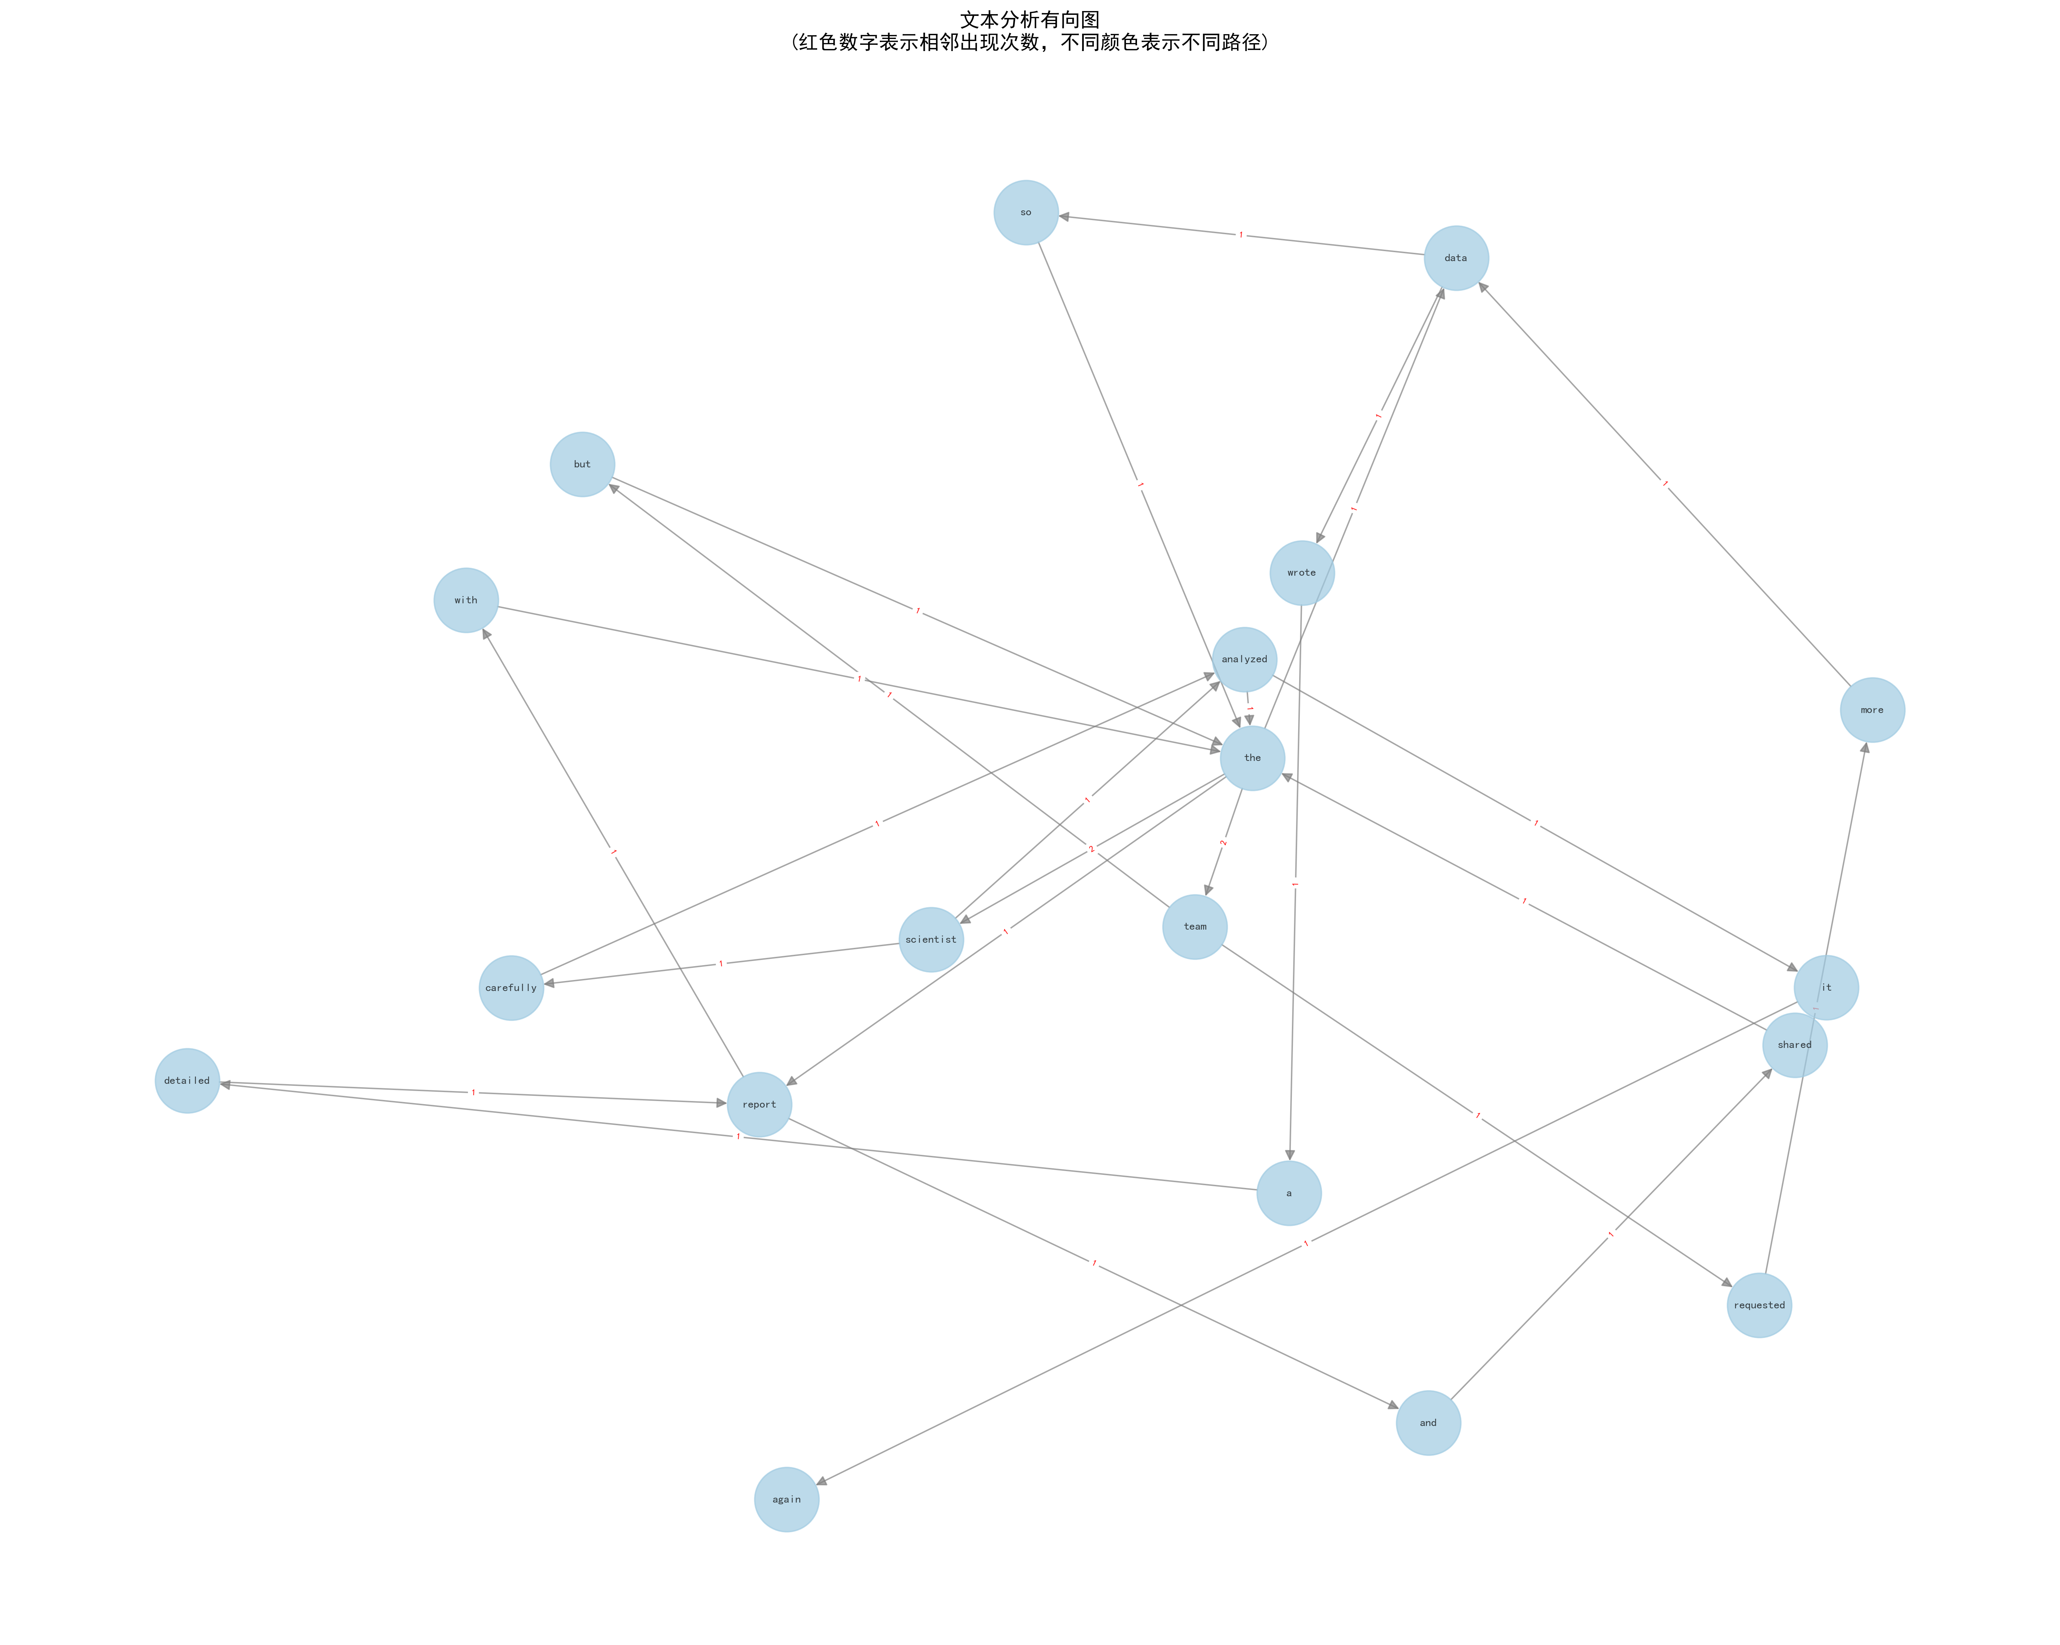
二者是否一致：
一致
给出实际运行得到结果的界面截图。
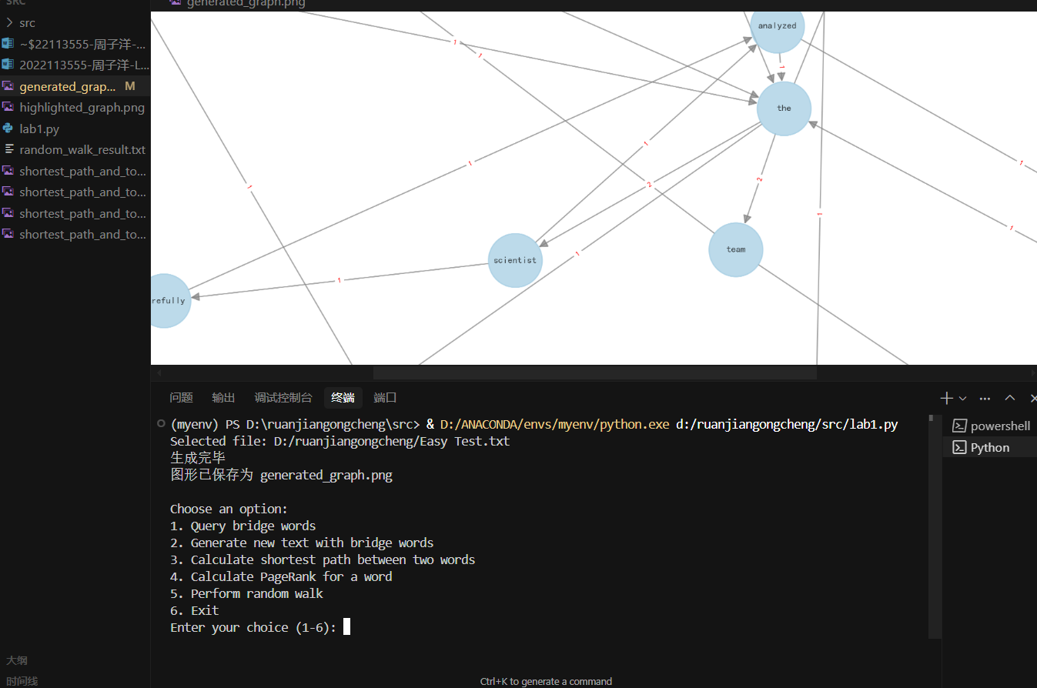

查询桥接词
序号 | 输入（2个单词） | 期望输出 | 实际输出 | 运行是否正确
1 | a report | The bridge words from "a" to "report" is: "detailed". | The bridge words from "a" to "report" is: "detailed". | 是
2 | carefully blink | No "blink" in the graph! | No "blink" in the graph! | 是
3 | Report and | No bridge words from "report" to "and"! | No bridge words from "report" to "and"! | 是
给出实际运行得到结果的界面截图。
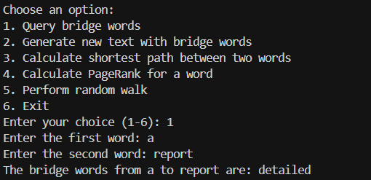
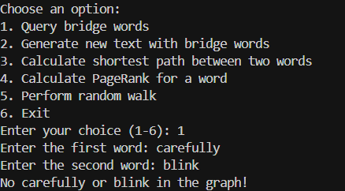
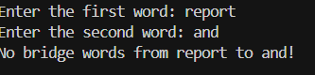

根据桥接词生成新文本
序号 | 输入（一行文本） | 期望输出 | 实际输出 | 运行是否正确
1 | report shared data | report and shared the data | report and shared the data | 是
2 | scientist analyzed data | scientist carefully analyzed the data | scientist carefully analyzed the data | 是
3 | and the with the | and shared the report with the | and shared the report with the | 是
给出实际运行得到结果的界面截图。
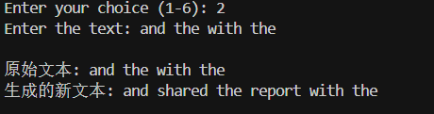

计算最短路径
序号 | 输入（两个单词、或一个单词） | 期望输出 | 实际输出 | 运行是否正确
1 | And the | and -> shared -> the  2 | 从 and 到 the 的最短路径:  路径: and -> shared -> the  路径值: 2 | 是
2 | more report | more -> data -> so -> the -> report  4 | 从 more 到 report 的最短路径:  路径: more -> data -> so -> the -> report  路径值: 4 | 是
3 | a | 到其他全部节点的最短路径 | 从 'a' 到其他单词的最短路径:  到 'the' 的最短路径:  路径: a -> detailed -> report -> with -> the  路径值: 4  图形已保存为 shortest_path_a_to_the.png  到 'scientist' 的最短路径:  路径: a -> detailed -> report -> with -> the -> scientist  路径值: 6  图形已保存为 shortest_path_a_to_scientist.png  到 'carefully' 的最短路径:  路径: a -> detailed -> report -> with -> the -> scientist -> carefully  路径值: 7  图形已保存为 shortest_path_a_to_carefully.png  到 'analyzed' 的最短路径:  路径: a -> detailed -> report -> with -> the -> scientist -> analyzed  路径值: 7  图形已保存为 shortest_path_a_to_analyzed.png  到 'data' 的最短路径:  路径: a -> detailed -> report -> with -> the -> data  路径值: 5  图形已保存为 shortest_path_a_to_data.png  到 'wrote' 的最短路径:  路径: a -> detailed -> report -> with -> the -> data -> wrote  路径值: 6  图形已保存为 shortest_path_a_to_wrote.png  到 'detailed' 的最短路径:  路径: a -> detailed  路径值: 1  图形已保存为 shortest_path_a_to_detailed.png  到 'report' 的最短路径:  路径: a -> detailed -> report  路径值: 2  图形已保存为 shortest_path_a_to_report.png  到 'and' 的最短路径:  路径: a -> detailed -> report -> and  路径值: 3  图形已保存为 shortest_path_a_to_and.png  到 'shared' 的最短路径:  路径: a -> detailed -> report -> and -> shared  路径值: 4  图形已保存为 shortest_path_a_to_shared.png  到 'with' 的最短路径:  路径: a -> detailed -> report -> with  路径值: 3  图形已保存为 shortest_path_a_to_with.png  到 'team' 的最短路径:  路径: a -> detailed -> report -> with -> the -> team  路径值: 6  图形已保存为 shortest_path_a_to_team.png  到 'but' 的最短路径:  路径: a -> detailed -> report -> with -> the -> team -> but  路径值: 7  图形已保存为 shortest_path_a_to_but.png  到 'requested' 的最短路径:  路径: a -> detailed -> report -> with -> the -> team -> requested  路径值: 7  图形已保存为 shortest_path_a_to_requested.png  到 'more' 的最短路径:  路径: a -> detailed -> report -> with -> the -> team -> requested -> more  路径值: 8  图形已保存为 shortest_path_a_to_more.png  到 'so' 的最短路径:  路径: a -> detailed -> report -> with -> the -> data -> so  路径值: 6  图形已保存为 shortest_path_a_to_so.png  到 'it' 的最短路径:  路径: a -> detailed -> report -> with -> the -> scientist -> analyzed -> it  路径值: 8  图形已保存为 shortest_path_a_to_it.png  到 'again' 的最短路径:  路径: a -> detailed -> report -> with -> the -> scientist -> analyzed -> it -> again  路径值: 9  图形已保存为 shortest_path_a_to_again.png | 是
给出实际运行得到结果的界面截图。
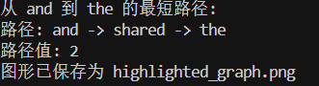
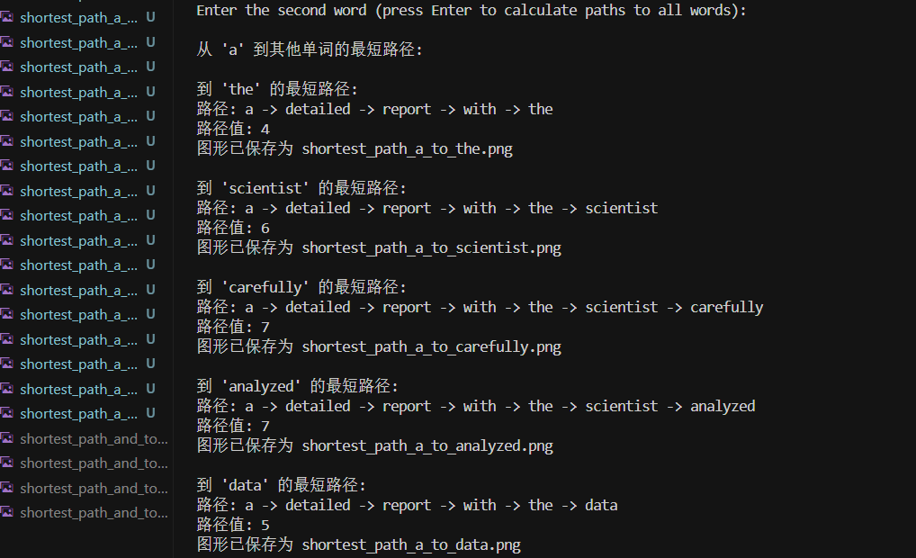

计算PageRank值
序号 | 单词 | 期望输出 | 实际输出 | 运行是否正确
1 | report | 0.0722747 | 0.0722747 | 是
2 | and | 0.0386115 | 0.0386115 | 是
3 | with | 0.0386115 | 0.0386115 | 是

随机游走
该功能无输入，让你的程序执行多次，分别记录结果。

序号 | 实际输出 | 程序运行是否正确
1 | Random walk: ['more', 'data', 'wrote', 'a', 'detailed', 'report', 'with', 'the', 'team', 'but', 'the', 'report', 'and', 'shared', 'the', 'scientist', 'carefully', 'analyzed', 'it', 'again'] | 是
2 | Random walk: ['again'] | 是
3 | Random walk: ['requested', 'more', 'data', 'so', 'the', 'scientist', 'analyzed', 'it', 'again'] | 是

给出实际运行得到结果的界面截图。
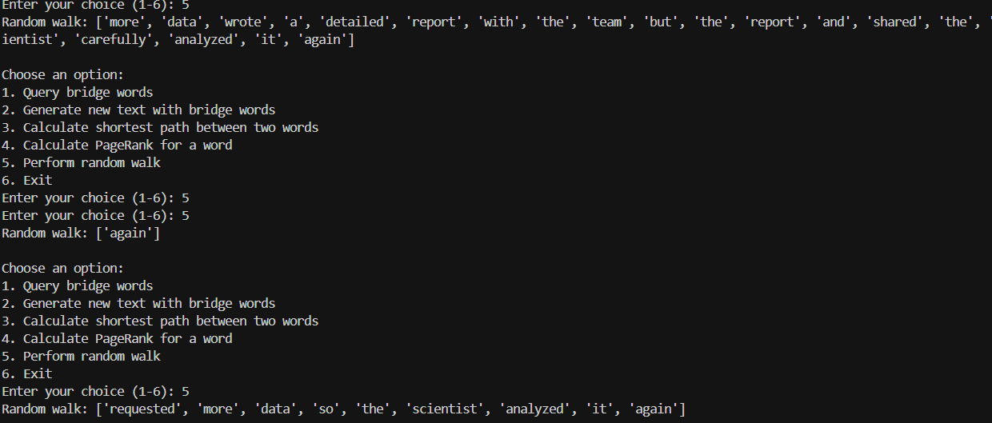

编程语言与开发环境
编程语言：python
操作系统：Windows 11
IDE：VSCode
使用的大模型：ChatGPT

Git操作过程

实验场景(1)：仓库创建与提交
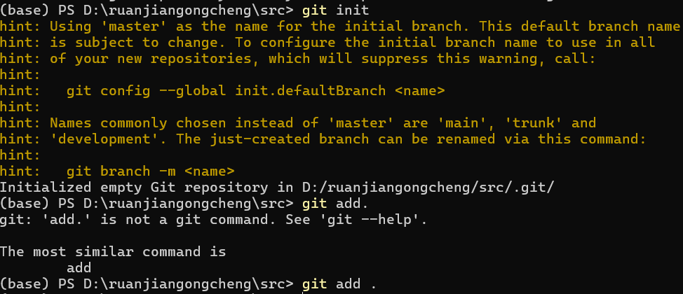
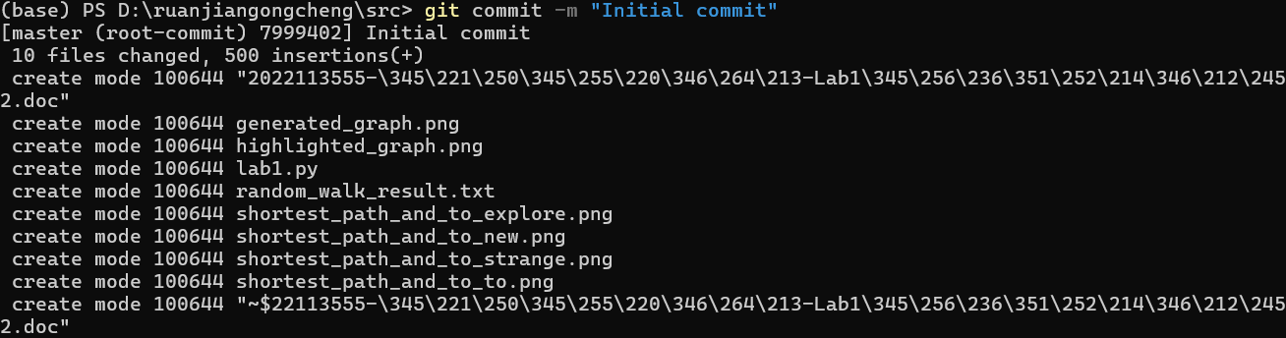
打开Git Bash，cd进入对应文件夹，git status应显示 fatal: not a git repository，因为尚未初始化。git init创建空的本地仓库，git add .添加所有文件到暂存区，git commit进行提交。

查看状态：
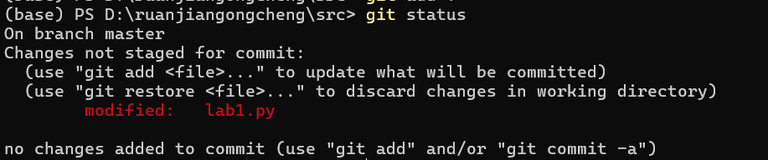

接下来修改部分文件再次提交：
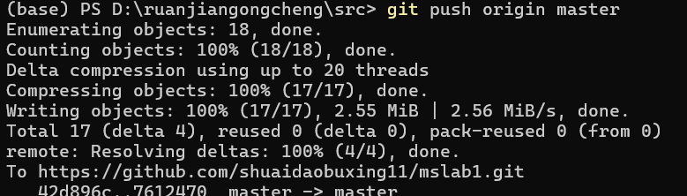

再进行一次修改和提交：
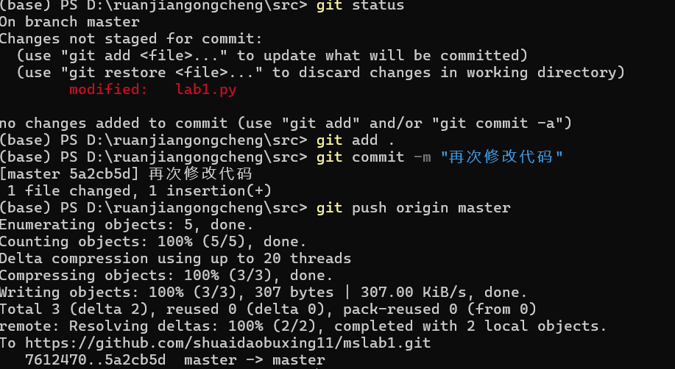
并撤销该提交：
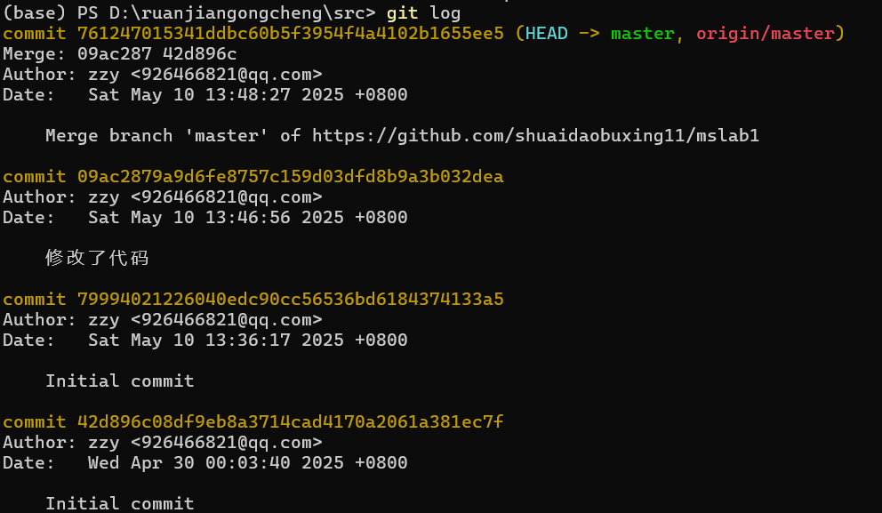
提交结果：
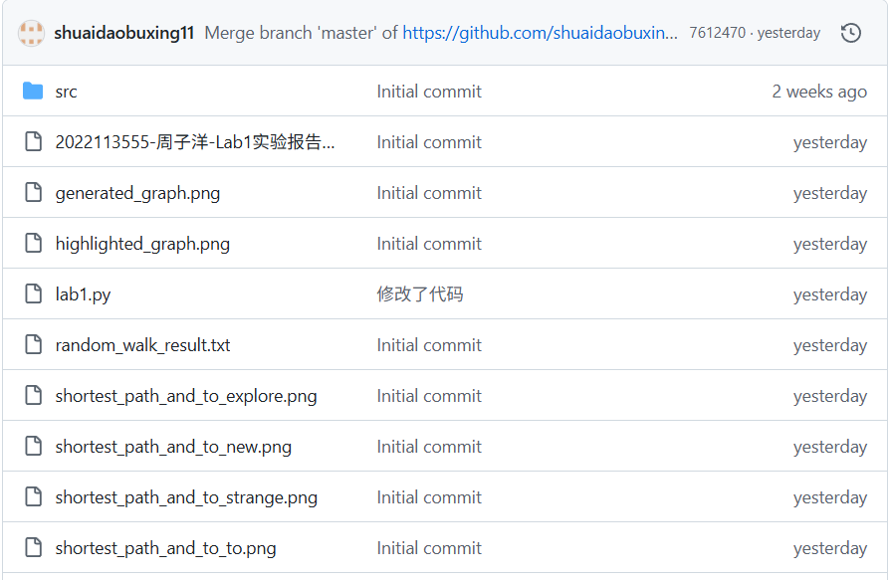
给出各操作命令，并给出执行界面的截图（命令输入界面和结果界面）。给出Github上的仓库界面，证明提交成功。

实验场景(2)：分支管理
接下来进行分支管理，首先检查现有分支：
接下来在现有基础上创建B1、B2、C4分支接着修改C4中的文件并提交：
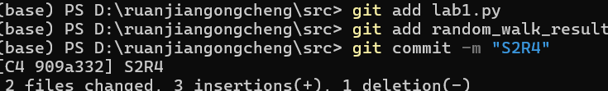
再对B1进行相同操作

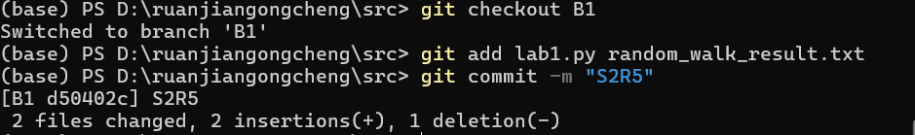
将C4合并到B1（过程中出现冲突手动消错）：
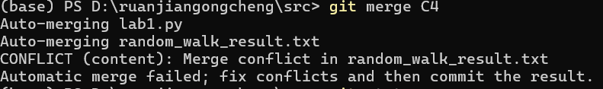
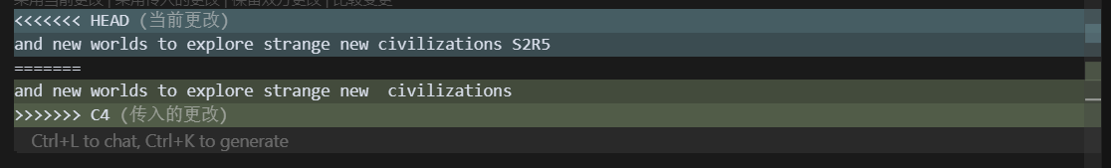
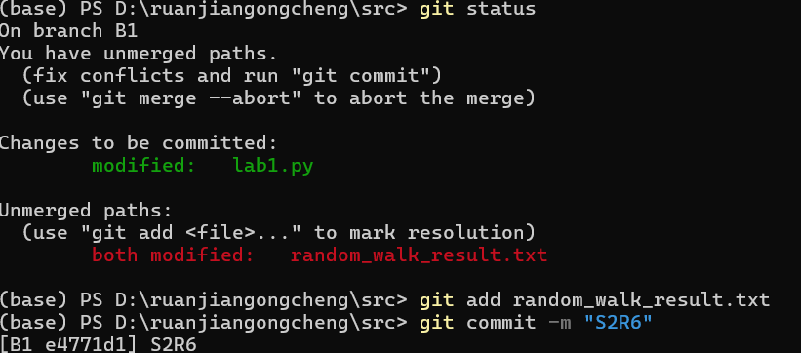

接下来在B2上进行修改并提交：
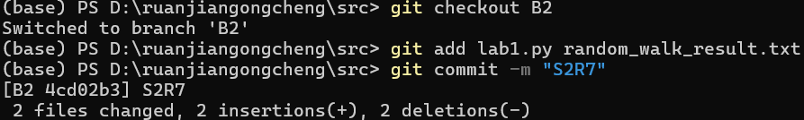

检查未合并的分支和合并的分支：
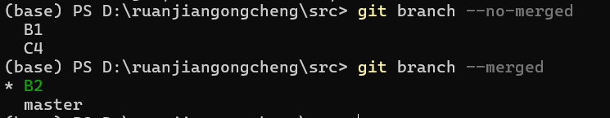

删除已合并的分支（由于存在未合并的修改所以需要强制删除）：
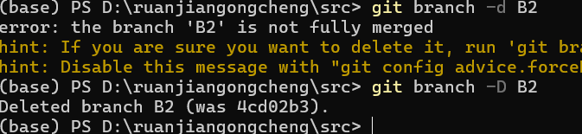

接着分别合并B1和C4到新创建的branch，手动消歧后提交branch：
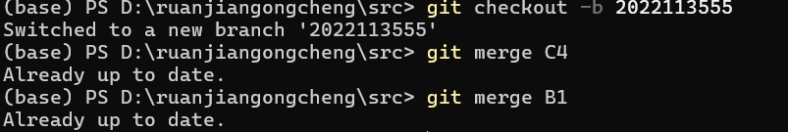
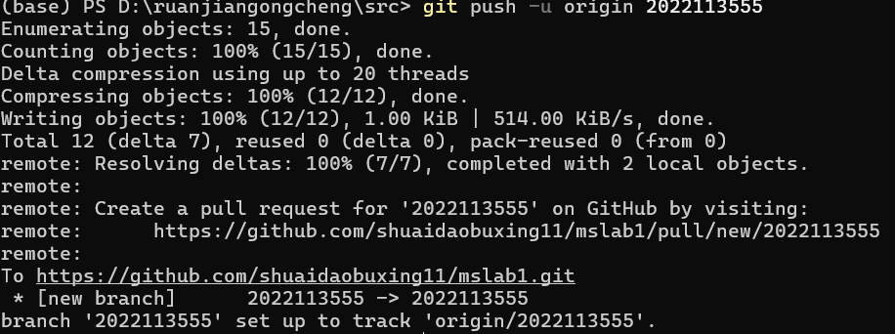

Github界面：
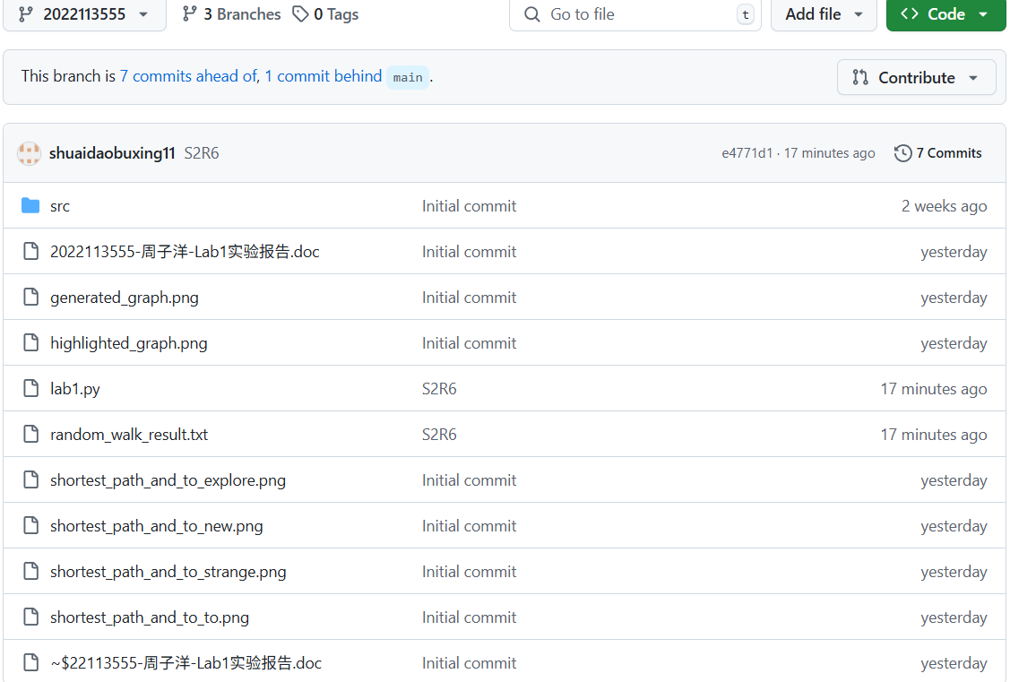

提交树：
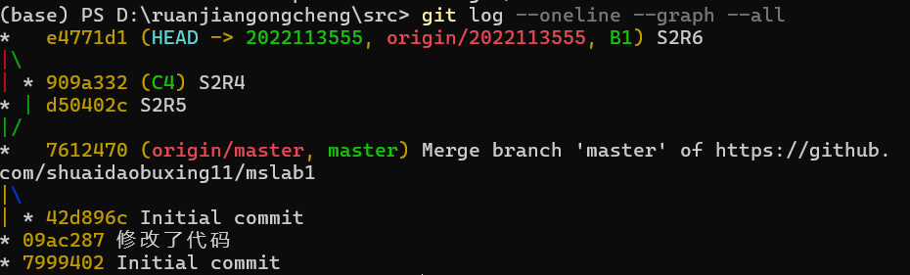

给出各操作命令，并给出执行界面的截图（命令输入界面和结果界面）

在IDE中使用Git Plugin
在VSCode中提供了完整的git管理图形界面：
在这个页面中可以检查全部的提交版本、分支以及本地和远程仓库，可以对文件进行检查和对比。
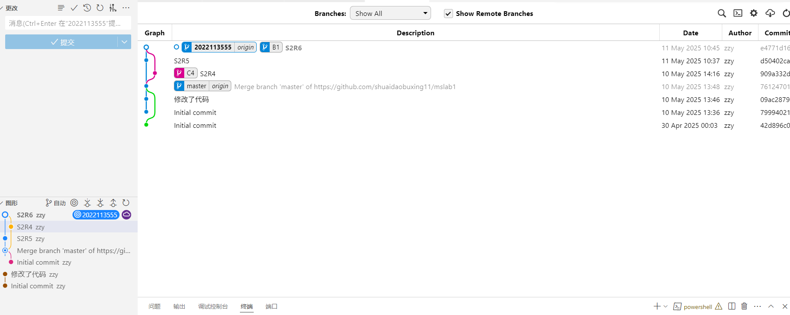

小结
对比传统的程序设计与编写方式，利用大语言模型（如 ChatGPT）辅助开发后，在效率、质量和思维方式上都带来了显著变化。
在本次实验过程中，相较于传统自行设计与编写程序的方式，引入大语言模型（如 ChatGPT）辅助开发，为整体工作带来了显著的效率提升与思路拓展。通过模型的帮助，我可以快速构建功能模块的初始结构、清晰梳理算法流程，并在遇到逻辑难题或报错信息时获得即时的分析与修复建议，显著减少了调试与试错的时间成本。同时，模型在模块划分、封装结构、注释风格等方面提供了更规范的范式建议，促使我主动采用面向对象与模块化的编程方式，使程序具备更好的可读性与扩展性。
然而，使用大模型辅助也带来了一些额外的工作量。开发者需要仔细验证生成代码的正确性，编写全面的测试用例，并对性能进行优化调整。在本次实验中，我需要将模型生成的代码片段整合到完整系统中，统一接口设计和代码风格，补充模型可能遗漏的边界条件处理，如添加对空输入、无效路径等异常情况的处理，这些工作都不可或缺。

